【技术白皮书】焕新存量，智赢未来：中国老旧光伏电站升级改造白皮书
[MISSING IMAGE: , ]

中国，作为全球光伏产业的引领者，其光伏发电新增装机容量已连续十一年、累计装机量连续九年稳居世界第一。在这场波澜壮阔的能源革命背后，一个巨大的存量资产市场正悄然浮现。随着产业的飞速发展，大批在早期建设的光伏电站正逐步迈入其中后期运营阶段，部分甚至即将进入设计上的“退役期”。设备老化、效率衰减、运维成本高等问题，正成为这些存量资产价值持续释放的现实挑战。
然而，挑战与机遇并存。过去十余年光伏技术的飞跃式进步与成本的断崖式下降，为这些老旧电站的价值重塑创造了前所未有的历史性机遇。一个规模庞大的存量资产升级改造市场正在被激活。
本白皮书的核心目的，在于系统性地剖析老旧光伏电站进行技术升级改造的紧迫性、核心技术路径、潜在经济效益与广阔市场潜力。我们旨在通过深入的分析与清晰的阐述，为光伏行业的资产所有者、投资者、技术服务商以及政策制定者提供一份全面的决策依据，共同把握这一历史性的产业机遇。
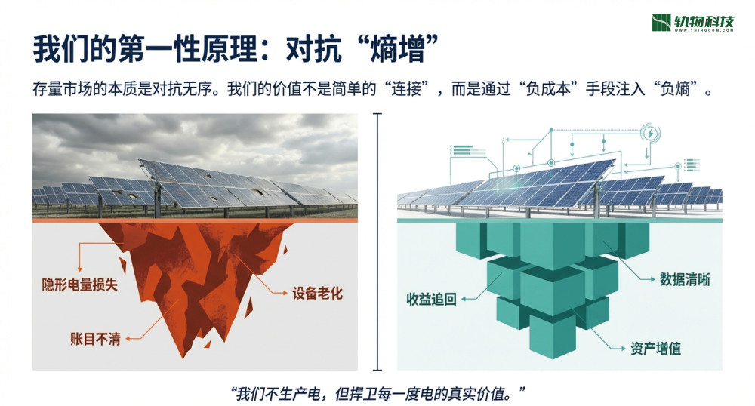
总而言之，对庞大的存量光伏电站进行智能化、数字化升级改造，不仅是盘活资产、提升投资回报率的必然选择，更是推动国家“双碳”目标实现、优化能源结构、保障能源安全的关键举措。要理解这场变革的深刻内涵，必须首先剖析其背后的技术、经济与资源等多重驱动力。

对存量光伏电站进行升级改造，已非未雨绸缪的远见，而是刻不容缓的行动。其紧迫性源于技术、资产和资源三个维度的强大驱动力，共同构成了这场变革的必然性。本章节将从这三个维度进行深入剖析。

2.1 技术飞跃与成本剧降创造价值空间
过去十余年，光伏产业经历了颠覆性的技术迭代和成本优化，形成了巨大的“技术代差”和“成本鸿沟”。这为老旧电站的升级改造提供了坚实的经济可行性基础。
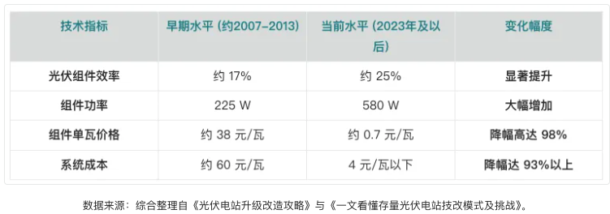
上述数据揭示了一个深刻的现实：用今天的技术和成本去替换十年前的设备，不仅能在性能上实现质的飞跃，更在经济上极具吸引力。巨大的技术代差意味着，即便是运行正常的早期电站，其发电潜力也远未被充分挖掘。

2.2 存量资产的性能衰减与安全隐患
许多早期建设的光伏电站，由于当时的设计规范、设备选型和施工标准所限，普遍面临着效率低下、设备老化等问题。这些问题随着时间的推移日益凸显，直接影响电站的经济收益和运营安全。
一项针对某52.35MWp典型光伏电站的长期研究量化了这一衰减过程：
- 光伏组件功率衰减率：平均每年达到 0.89%，部分组件因隐裂问题，年衰减率甚至超过 1.05%。
- 年发电量：从初期的 81,245.36 MWh 下降至 75,428.89 MWh，累计降幅达 7.17%。
- 逆变器效率：满载效率从投运初期的 98.27% 下降至 96.84%，且在高温环境下频繁触发过载保护，严重影响发电稳定性。
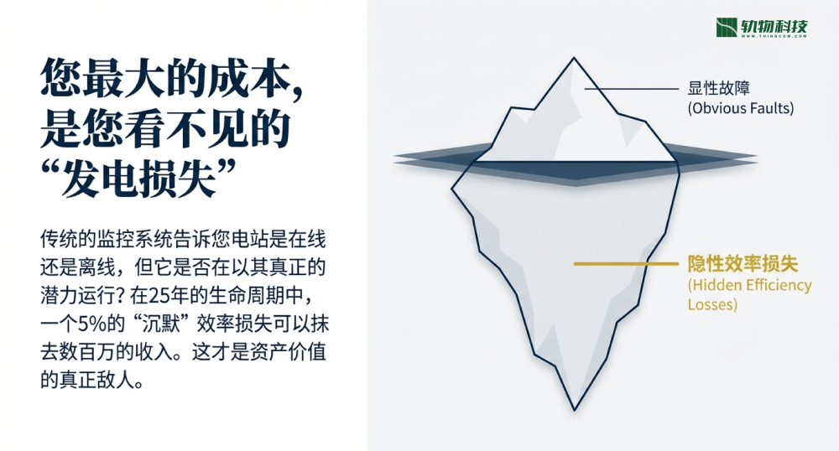
这些性能衰减不仅直接导致发电量损失和收益下降，更伴随着日益增长的安全风险。老化的电缆、锈蚀的桥架以及不完善的防雷接地系统，都可能成为引发电气火灾或设备损坏的导火索，对电站资产和人员安全构成严重威胁。

2.3 土地与电网资源的双重制约
随着中国新能源产业的规模化发展，优质的土地和便捷的电网接入点已成为稀缺资源，成为制约光伏产业可持续发展的主要瓶颈。在这样的背景下，向存量要效益、提高单位资源的产出效率，成为行业发展的必然路径。
升级改造提供了一条完美的解决方案。通过采用更高效率的组件和优化容配比设计，可以在不新增一分土地、不大幅改变电网接入条件的情况下，显著提升单位面积的装机容量和发电能力。这不仅是对宝贵土地资源的集约化利用，也是对现有电网基础设施利用效率的大幅提升，有效缓解了当前新能源发展的资源紧张矛盾。
综上所述，在技术进步创造的巨大价值空间、存量资产自身性能衰退的内在压力，以及土地与电网资源日益紧张的外部约束三重驱动下，对老旧光伏电站进行全面的升级改造，已成为一项势在必行且极具价值的战略选择。

成功的升级改造并非简单的设备替换，而是一个始于精确诊断、终于价值最大化的系统性工程。本章节旨在为决策者提供一个清晰的行动框架，涵盖从科学评估到模式选择的全过程，确保每一笔投资都能精准地转化为可观的效益提升。

3.1 第一步：科学评估与优先级排序
在启动任何改造项目之前，进行全面、科学的诊断评估是至关重要的第一步。评估的核心思路是“设备健康度 + 退化建模 + 经济测算”，旨在精准识别问题、量化风险、并最终指导投资决策。
评估应覆盖设备和电站两个层面，关键指标包括：
- 组件关键指标：输出功率保持率、IV曲线形态、热斑发生率、EL（电致发光）检测下的隐裂状况、绝缘电阻等。
- 逆变器关键指标：历史故障率、电能质量（谐波、功率因数）、运行温度稳定性、MPPT跟踪效率等。
- 电站系统指标：系统性能比（PR值）、故障停机率、与同资源区标杆电站的发电效率差距等。
通过对这些指标进行归一化与加权，可以为每台设备、每个子阵甚至整座电站生成一个综合健康评分（如0-100分制）。结合“单位投资可增加净现值（ΔNPV）”等经济模型，决策者可以科学地排列出不同电站之间以及同一电站内部不同设备单元的改造优先级，确保资源投向回报最高的领域。

3.2 核心改造模式分类
根据改造的核心目标，光伏电站的技改模式可系统地分为以下三类：
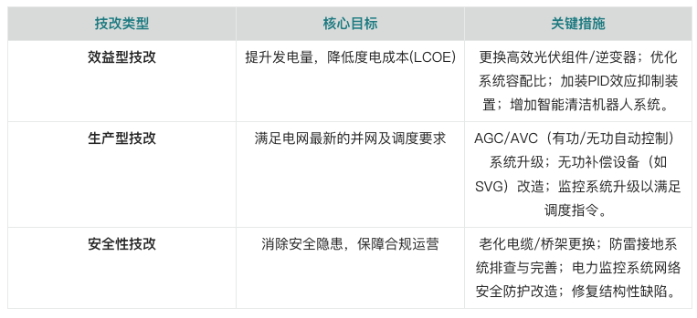

3.3 关键决策：等容改造 vs. 增容改造
在效益型技改中，决策者面临一个核心选择：“等容改造”还是“增容改造”。
- 等容改造 (Equivalent Capacity Renovation)：指改造后的电站额定容量与原有容量基本保持一致。其优势在于改造手续相对简单，对电网冲击小，但无法最大化利用土地资源。
- 增容改造 (Expanded Capacity Renovation)：指在原有场址范围内，通过更换更高功率的组件和优化布局，最大程度地提升电站的装机容量。
我们认为，“原场址增容升级改造”是更具经济和社会效益的推荐路径。 它能充分利用现有土地和接入设施，实现资产价值的最大化。从政策层面看，国家能源局在对相关问题的答复中明确指出，在符合《光伏发电系统效能规范》（NB/T 10394-2020）的前提下，对存量光伏电站开展提高容配比的技术改造是可行的，这为增容改造提供了明确的政策支持。
无论选择何种策略，其价值最大化的关键，都离不开与先进智能化技术的深度融合。这将是下一章节探讨的重点。
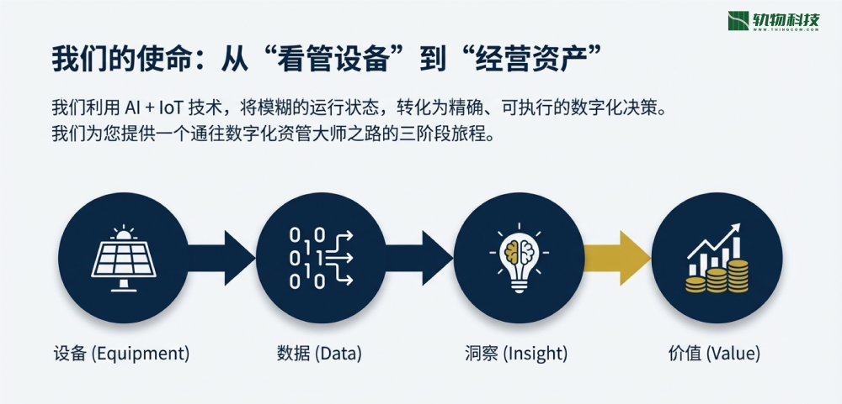

现代化的光伏电站升级改造，远不止于硬件的更新换代。其精髓在于通过物联网、人工智能和大数据等前沿技术，将一座传统的、依赖人力的发电设施，系统性地转变为一个高效、自主、智能的新型能源资产。数字化运维是释放存量电站全部潜力的核心引擎。

4.1 从人工巡检到无人值守：运维模式的根本变革
传统的运维模式高度依赖人工巡检和定期维护，存在效率低下、响应迟缓、成本高昂等固有弊端。故障排查往往耗时耗力，难以应对大规模电站的精细化管理需求。
而以“无人值守”为目标的现代智能运维解决方案，则彻底颠覆了这一模式。它通过一个集成的软硬件系统，实现了运维模式的根本性变革。其核心组成部分包括：
- 智能硬件：以全自动光伏清洗机器人、搭载高清与热成像模块的巡检机器人/无人机、高精度智能监控终端等设备构成电站的“智能感官”和“自动执行单元”。
- 智能软件：以后台大数据平台为核心，集成AI诊断模型、设备健康度管理、远程集控APP等功能，构成电站的“智慧大脑”。
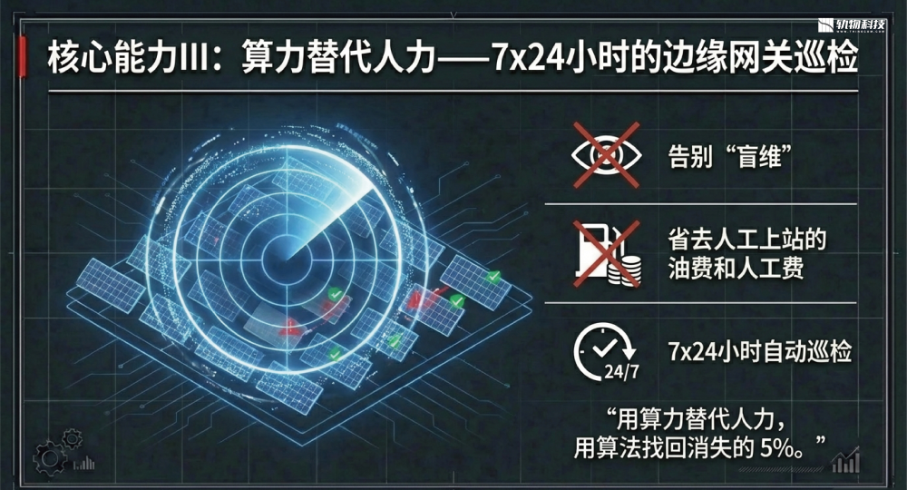
这一变革带来的价值是多维度的：实现降本控险（减少人力成本和安全风险）、提质增效（提高故障定位和处理效率）、收益提升（通过精细化管理增加发电量），最终帮助资产所有者在竞争中脱颖而出。

4.2 关键技术应用与价值分析

4.2.1 智能清洁技术
沙尘、鸟粪等污物覆盖是影响发电量的主要因素之一。一项研究案例显示，引入光伏机器人自动化清洁系统后，效果显著：
- 组件表面的光透过率降低率从改造前的 12.47% 大幅下降至 2.85%。
- 自动化清洁将原先需要30天的清洁周期缩短至14天，周期缩短了53.33%，大幅提升了运维效率和发电量。
[MISSING IMAGE: , ]

4.2.2 智能检测与诊断技术
组件隐裂、热斑等内部缺陷是传统人工巡检难以发现的“隐形杀手”。现代智能检测技术通过“空地一体”的协同作战，实现了对这些缺陷的精准打击。
- 技术组合：利用无人机搭载热成像模块进行宏观快速筛查，再结合便携式EL（电致发光）检测设备进行微观精准定位。
- 精准高效：检测精度可达 0.1mm，能够快速锁定每一个问题组件。
- 价值闭环：基于精准诊断，可以采取更换或修复等针对性措施，修复后的组件功率恢复率可达95.34%，避免了“带病运行”造成的长期发电损失。

4.2.3 集成化数字管理平台
这是实现“无人值守”的核心中枢。一个先进的数字化管理平台（如基于AWS IoT Core或专业厂商开发的系统），能够将来自光伏组件、逆变器、机器人、气象站等所有设备的数据进行汇集、处理和可视化呈现。用户可以通过中央指挥界面，直观地看到“机器人智慧运维”、“数据集成平台”等核心模块，实时监控辐照度（W/m²）、机器人状态（在线/离线）等关键指标，并查阅具体到“区域: 1-1 至 1-15”的详细运营日志。
- 全局监控：实现对电站运行状态的“一图尽览”。
- 智能分析：通过AI算法进行性能实时分析、故障预测性报警和发电量损失归因。
- 闭环管理：平台可以自动生成最优的维护计划，并向清洁或巡检机器人下达指令，形成“监测-分析-决策-执行”的管理闭环。
总而言之，智能化、数字化技术是激活存量电站潜能、实现价值飞跃的关键所在。它将电站运维从一个被动的成本中心，转变为一个主动的价值创造中心，为资产的长期、高效、稳定运行提供了坚实保障。

对老旧光伏电站进行升级改造，不仅是一项技术上的革新，更是一笔回报丰厚的投资。本章节将从微观的直接经济回报和宏观的国家战略意义两个层面，全面评估其所能释放的巨大价值。

5.1 直接经济效益分析
升级改造为电站资产带来的经济收益是直接且显著的，主要体现在以下几个方面：
- 发电量显著提升：这是最核心的收益来源。通过更换高效组件、优化系统设计和引入智能运维，能够大幅提高单位面积的发电能力和全生命周期的发电总量。
- 运维成本大幅降低：以智能化、无人化运维替代传统人海战术，根据《老旧光伏电站技改方案》设定的目标，可实现运维人力下降30%，故障停机时长降低50%，直接节约运营支出。
- 设备安全性与可靠性提高：更新老化设备、消除安全隐患，能够有效减少因设备故障导致的发电损失和潜在的并网考核罚款。
- 资产价值与寿命延长：升级改造本质上是对固定资产的一次再投资，它不仅能提升电站当前的盈利能力，还能有效延长其经济寿命，从而提升整个项目的资产估值。
以一个装机容量为52.35MWp的光伏电站为例，实施综合性改造后的实测数据显示了显著的技术性能提升。
某52.35MWp光伏电站关键技术指标改造前后对比
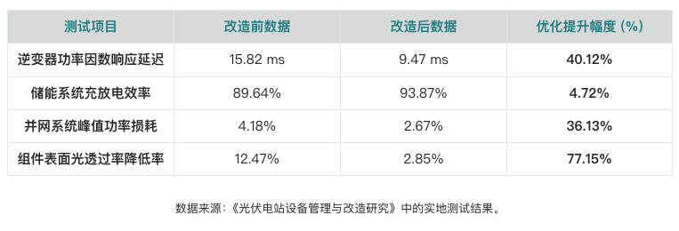

5.2 广阔的市场机遇
存量改造市场并非小众领域，而是一个潜力巨大的蓝海。据不完全统计，全国范围内具备技改空间的存量光伏电站规模约为 16.3GW，若全部进行技改，可直接拉动近 400亿元 的投资。此外，仅截至2014年底建成的、运行已近十年的光伏电站规模就高达 19.5GW，这进一步印证了存量改造市场的广阔前景和深厚潜力。

5.3 宏观战略价值
将视线拉高，老旧光伏电站的升级改造承载着重要的国家战略意义：
- 助力“双碳”目标：在不新增建设用地的前提下，大幅提升清洁电力的供应能力，是实现碳达峰、碳中和目标的高效路径。
- 推进平价上网：通过技术进步持续降低度电成本，有助于推动新能源全面实现平价甚至低价上网，减轻财政补贴压力。
- 保障能源安全：盘活并提升现有能源基础设施的效能，是增强国内能源自给能力、保障国家能源安全的重要组成部分。
- 高效利用国土资源：在土地资源日益紧张的背景下，提高单位土地的能源产出效率，具有深远的社会和经济价值。
综上所述，投资于老旧光伏电站的升级改造，不仅是一项能够带来丰厚财务回报的商业决策，更是一项深度契合国家能源转型和可持续发展长远战略的明智之举。

尽管老旧光伏电站升级改造的前景广阔、价值巨大，但在实际推进过程中，依然面临着一系列来自政策、电网、土地和管理层面的挑战。识别这些障碍并提出建设性的解决方案，是推动这一市场健康、有序发展的关键。

6.1 面临的主要挑战
当前，存量电站的升级改造主要面临以下五大核心问题：
- 项目管理体系问题：行业内尚缺乏一套完善、统一的改造项目评价标准和管理原则，导致项目评估、决策和实施流程不明确。
- 补贴项目核算问题：大量老旧电站是早期的国家补贴项目。改造后，新增发电量的补贴如何界定和核算，政策尚不清晰，这直接影响了项目所有方的投资决策积极性。
- 电网安全与接入问题：大规模、集中式的电站改造可能对局部电网的稳定性造成冲击。特别是增容改造项目，需要重新进行接入系统校核，审批流程可能较为复杂。
- 项目用地管理问题：部分老旧电站在运营期间，其所在地的土地政策或属性可能发生变化，导致在改造过程中面临用地手续变更的复杂性。
- 设备更新与废弃物处理：大规模的设备更新将产生海量的废旧光伏组件和电气设备，如何建立高效、环保的回收处理体系，是行业面临的新课题。

6.2 政策与实施建议
为有效应对上述挑战，我们建议从顶层设计入手，多方协同，共同为存量改造铺平道路：
- 完善顶层设计与管理流程：建议国家能源主管部门牵头，研究并出台针对光伏电站升级改造的专项管理政策。明确项目的评价指标、适用范围、改造形式，并协同电网公司，优化和简化相关项目的审批流程。
- 明确补贴核算方法：建议对存量补贴项目采取“新老划断”的原则。即，原安装容量对应的发电量继续按照原有补贴政策执行；因改造而超出部分的发电量，则按照现行的平价上网政策进行结算。这一方案既保障了原有投资收益，又与当前市场环境接轨。
- 强化电网规划与协同：建议电网公司对区域内有改造意向的项目进行统一摸底和电网安全性校验。对于一定范围内的增容项目，可简化并网流程。同时，鼓励改造项目增配储能系统，以提升对电网的友好性，实现源网协同发展。
- 优化土地使用政策：建议对于不增加占地面积的改造项目，其土地使用权可自动延续。对于确需增加用地的情况，应明确并简化相关的办理程序，以保障土地租用双方的合法权益，为项目顺利实施提供保障。
通过政策的精准引导和产业链的通力协作，可以有效克服当前存量改造所面临的障碍，从而释放这一万亿级市场的巨大潜力。

在技术进步与能源转型的时代浪潮下，对中国庞大的存量光伏电站资产进行升级改造，已经不是一道“选择题”，而是一道关乎资产效益、能源安全和可持续发展的“必答题”。
本白皮书系统性地论证了，这一历史性机遇建立在三大坚实的支柱之上：
- 经济可行性：光伏技术的颠覆性成本下降与效率的飞跃式提升，确保了升级改造项目具备可观的投资回报率和强大的商业吸引力。
- 技术先进性：以智能化、数字化运维为核心的新一代技术路径，是实现电站资产价值最大化的关键引擎，它将传统运维从成本中心转变为价值创造中心。
- 战略必要性：在土地和电网资源日益紧张的背景下，升级改造是提高存量资源利用效率、助力国家“双碳”战略目标实现的必由之路。
未来已来，行胜于言。我们在此发出行动号召，呼吁产业链的各方—包括资产所有者、技术方案提供商、金融机构以及政府监管部门——紧密协作，共同把握存量市场带来的历史性机遇。让我们携手将这些历经风雨的老旧电站，改造为高效、智能、安全的现代化能源资产，为构建清洁低碳、安全高效的未来能源体系贡献关键力量，共同开创智慧能源的新篇章。






